行政院及所屬各機關出國報告
(出國類別：實習 )

赴加拿大『實習IP-VPN網管與客戶網管技術』報告

服 務 機 關 ： 中華電信股份有限公司
國際分公司網路處
出 國 人 職 稱 : 專 員
姓 名 : 陳 潔 俐

出國地區：加拿大
出國期間 : 92年09月14日至92年09月21日
報告日期 : 92年12月12日

目 錄
摘要 2
行程及實習內容紀要 3
前言 4
1 Introduction IP Quality of Service 5
1.1 IP QOS的益處 5
1.2 QOS的等級 5
1.3 成效量測 6
2 Differentiated Services Architecture 8
2.1 Diffserv 架構 8
2.2 DSCP 9
3 Network Boundary Traffic Conditioners: Packet Classifier, Marker, and Traffic Rate Management 10
3.1 Classifier 11
3.2 Policing & Marking 11
3.3 Queuing & Dropping 12
3.4 Shaping 13
4 Per-Hop Behavior: Resource Allocation 14
5 Per-Hop Behavior: Congestion Avoidance and Packet Drop Policy 16
TCP Slow Start 16
Congestion Avoidance 16
6 Integrated Services: RSVP 18
RSVP的訊息 18
7 QOS in MPLS-Based Networks 20
8 Committed Access Rate 21
9 Modular QoS CLI (MQC) 24
10 SAA(Service Assurance Agent) 25
Case Study 28

摘要

從1996年起VPN始終是一個不曾退燒的熱門話題，從標準的制定以及應用環境的建置與整體架構，有許多熱烈的討論、研究與進展。迄今，VPN市場所面臨的挑戰已從「如何連接分支單位與遠端的使用者？」演變為「如何選擇市場中最好的IPVPN方案？」，也就是對VPN之服務的要求，已從：在可管理的IP網際網路上，或者是網路系統服務業者的骨幹網路上，結合穿隧技術(Tunneling)、加解密(Encryption)、認證(Authentication)，以及存取控制(Access Control)的技術，提供用戶點對點的私人資料、影像及聲音的傳輸服務，提高到：要符合安全性、商務等級的效能、投資保障、延展性、商務案例、加值服務及供應商信譽等七大特性才能滿足用戶對IPVPN充分應用的需求。其中又以提供『商務等級之效能』與我們建立IPVPN網管及客戶網路管理機制方向有密不可分的關係。因網際網路本身並無提供服務品質 (Quality of Service; QoS) 或99.999% 的高可用度之保證。因此，為因應依客戶不同的VPN可用度及功能性需求，提供相對之QoS及確保商務等級之效能的趨勢下，IP QoS機制更顯得迫切與重要。故IP QoS之機制應具備進行流量管理(traffic Shaping)、管制(policing)、記帳(accounting)、過濾(filtering)、封包轉送策略(policy forwarding)以及封包差異性服務 (DiffServ)等功能。

行程及實習內容紀要

奉總公司九十二年八月二十七日信人二字第92A3501452號函核准職等前往加拿大實習「IP-VPN網管與客戶網管技術」，實習期間(含行程)自民國九十二年九月十四日至九十二年九月二十一日為期八天。本次實習課程計有：
VoIP Product Introduction 1天
IP Traffic Measure and Planning 1天
Technology Training 1天
Site Visit 2天

前言

從1996年起VPN始終是一個不曾退燒的熱門話題，從標準的制定以及應用環境的建置與整體架構，有許多熱烈的討論、研究與進展。迄今，VPN市場所面臨的挑戰已從「如何連接分支單位與遠端的使用者？」演變為「如何選擇市場中最好的IPVPN方案？」，也就是對VPN之服務的要求，已從：在可管理的IP網際網路上，或者是網路系統服務業者的骨幹網路上，結合穿隧技術(Tunneling)、加解密(Encryption)、認證(Authentication)，以及存取控制(Access Control)的技術，提供用戶點對點的私人資料、影像及聲音的傳輸服務，提高到：要符合安全性、商務等級的效能、投資保障、延展性、商務案例、加值服務及供應商信譽等七大特性才能滿足用戶對IPVPN充分應用的需求。其中又以提供『商務等級之效能』與我們建立IPVPN網管及客戶網路管理機制方向有密不可分的關係。因網際網路本身並無提供服務品質 (Quality of Service; QoS) 或99.999% 的高可用度之保證。因此，為因應依客戶不同的VPN可用度及功能性需求，提供相對之QoS及確保商務等級之效能的趨勢下，IP QoS機制更顯得迫切與重要。故IP QoS之機制應具備進行流量管理(traffic Shaping)、管制(policing)、記帳(accounting)、過濾(filtering)、封包轉送策略(policy forwarding)以及封包差異性服務 (DiffServ)等功能。
本次出國實習內容涉及IPVPN網路及客戶網路管理、SLA及QoS技術及應用服務層管理技術的探討，特別是針對IP QoS的技術趨勢進行了解。茲謹就IP QoS之相關技術問題及案例報告如下：

Introduction IP Quality of Service
隨著科技的進步，一般家庭與企業對Internet網路的需求日益殷切。除了傳統的網頁瀏覽、收發電子郵件及傳送檔案外，另外VOIP與視訊會議的使用也越來越多。然而目前Internet網路只能提供量力而為(Best-Effort)的技術，品質好壞只能聽天由命了。為了提供用戶更好及區隔性的服務，遂發展了IP QOS的技術。

IP QOS的益處
- 滿足現有及發展中的多媒體服務之需求
- 使網路技術員可控制網路資源及其使用量
- 提供服務保證及訊務區隔。尤其在網路上傳送複合之語音、視訊及資料時特別明顯。
- 提供白金、金、銀、銅等各種服務等級以滿足不同客戶之需求

QOS的等級
- Best-effort service
是種量力而為的服務，並不保證用戶資料是不是會遺失、延遲時間會在甚麼範圍內。這也是目前Internet上使用的方式。
- Differential Service
訊務被分類為多種服務等級(Class of service)，各種服務等級配合對等的服務。這種服務通常又稱為 soft QOS。
- Guaranteed Service
在訊務傳送前須先以信號方式配置所需的品質需求，如所需頻寬及最大延遲時間等，以保證訊務之需求。這種服務通常又稱為 hard QOS。

成效量測
QOS的主要目的為提供更好的網路，但怎麼樣才是好的網路? 一般可以頻寬(Bandwidth)、封包延遲(Packet Delay)、延遲差異(Jitter)及封包遺失(Packet Loss)等方向來作考量。
- Bandwidth
以用戶需求頻寬及可使用頻寬做比較，是否能滿足用戶需求。
- Packet Delay
有些訊務可容許較長的延遲時間，但類似語音之服務就必須提供150ms以下的延遲時間。否則語音品質就無法接受。
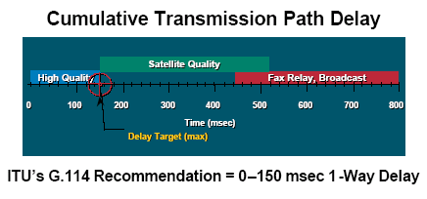
圖一. 語音延遲的底限
- Jitter
又稱為延遲時間的變異性，此參數亦是應用於語音方面。
- Packet Loss
檔案傳送較不能容許封包遺失，錯誤的資料會造巨大的損失。

表1. 典型應用的QOS需求
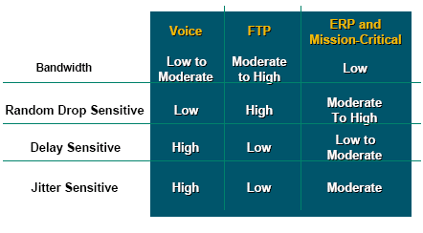

Differentiated Services Architecture
QOS 主要目的為提供保證(Guaranteed)及區隔(Differentiated)的服務。保證服務及區隔服務為兩種不同等級的QOS。Diffserv將訊務分類為不同等級，並配置不同之優先順序。下列介紹區隔服務之架構及特性。

Diffserv 架構
DiffServ架構可依下圖來解釋，與客戶或其他Diffserv區域界接之路由器為Edge路由器，其餘位於區域內之路由器為Core路由器。 QOS機制在Edge端訂立訊務調節器(Traffic Conditioners)將來話作分類或建立各種政策性的拋棄原則，另在Core路由器內設定PHB(Per HOP Behavior)機制以分配網路資源。

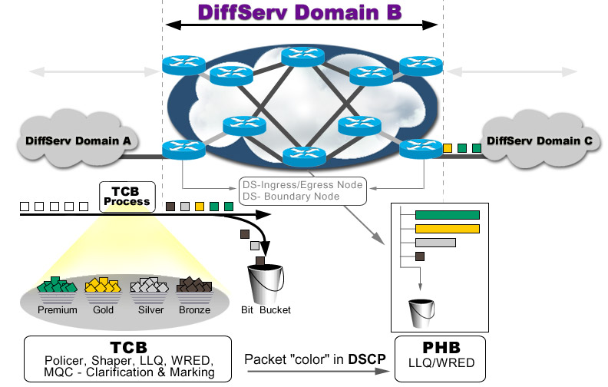

圖2. DiffServ 架構圖

功能區塊 | 位置 | 起用功能 | 動作
Traffic Conditioner | 通常應用於Edge路由器的輸入介面 | Classfication、Shapping、Policing | 根據輸入之資料設定DSCP
PHB | 適用於DiffServ內所有路由器 | Resource Allocation、  Drop Policy | 依據DSCP處理經過的訊務

DSCP
在傳統的IP設計上即列入了TOS(Type of Service)的觀念，但初期使用之場所為美國軍方及校園。使用人數有限，網路並不會阻塞，故未引用此一參數。但隨著Internet的發展，使用人數越來越多，遂訂立了各種等級參數。其中DSCP(Differential Service Code Point)係應用於DiffServ的環境。

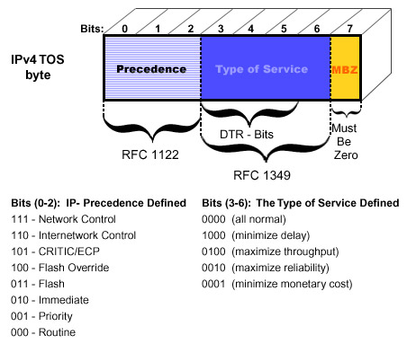
圖. IPV4之TOS

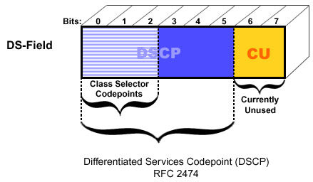
圖. DSCP

Network Boundary Traffic Conditioners: Packet Classifier, Marker, and Traffic Rate Management
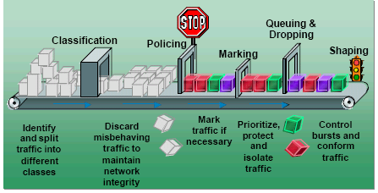
圖. Classifier, Marker, Policing, Queue and Shaping

Classifier
可依下列方式將訊務區分為不同的等級
- Incoming/outgoing interface
- All/any IP traffic
- Standard or extended access control list
- IP RTP ports (real-time traffic)

Source/destination MAC address
- DSCP or IP precedence value
- (If trusted and marked appropriately)
- MPLS EXP (experimental bits)
- (If trusted and marked appropriately)
- Network-Based Application Recognition (NBAR)

Policing & Marking
縮寫定義：
CIR—Committed rate
PIR—Peak rate
CBS—Committed burst size (max)
EBS—Excess burst size (max)
PBS—Peak burst size (max)
Tp—Current size of PBS bucket

    - A single Rate two color Marker
限制訊務在一定速率範圍內，將符合規定的訊務標示為低拋棄等級，超過的訊務定為高拋棄等級，拋棄違反規定的訊務

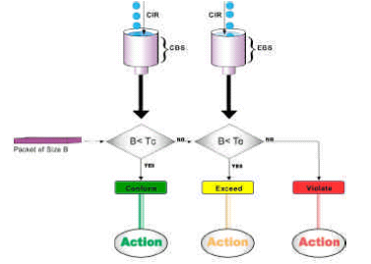
圖.A single Rate two color Marker
    - A Two Rate Three Color Marker
與上述方式類似，但方向相反。
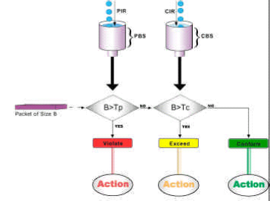
圖.A Two Rate Three Color Marker

Queuing & Dropping
    - Queuing
每個輸出的queue都會配置有固定的頻寬及緩衝容量，可用以保護及隔離訊務，其中之一可保留給低延遲的訊務(例如:VOIP)。
    - Dropping
一般而言，在緩衝區滿了之後, 隨後的封包會被拋棄。此一方式稱為Tail Drop。但為考量防止阻塞，可能以預測的方式拋棄封包。後續將會陸續介紹阻塞管理及防制之方式。
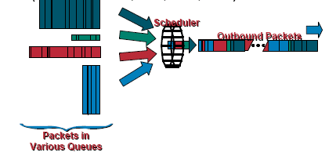
圖Queue & Dropping

Shaping
Shaping 採取比Policy溫和的方式處理違反規定的封包，它將這些封包置入Queue內以撫平這些封包，防止封包遺失。
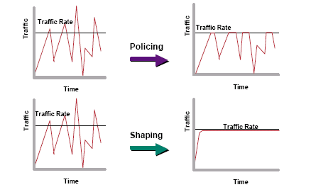
圖. Policing與Shaping的比較

Per-Hop Behavior: Resource Allocation
路由器使用多種Queue來滿足客戶的需求, 並藉以判別優先及拋棄等級.下列將分別介紹常用的Queue。

- FIFO(First In First Out)
在路由器未訂立任何Queuing方式時, FIFO則為預設方式. 封包將依到達的先後順序決定輸出順序. 當Queue被填滿時,則後續之封包將被拋棄。

FIFO Queue

3
2
1
1
2
3

圖: FIFO Queue
- PQ (Priority Queue)
PQ保證重要之訊務得到最快速之服務. 此話務全部處理完之後才會考慮其他訊務。

- WFQ (Weighted Fair Queue)
將訊務分成多種等級(Voice, Video, Data). 依不同權重決定Queue之分配比例。
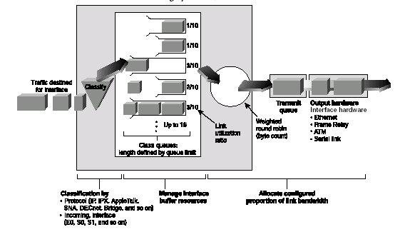
圖. WFQ(Weighted Fair Queue)

- LLQ (Low Latency Queue)
結合PQ及WFQ之特性以滿足即時及可靠性等各種需求.

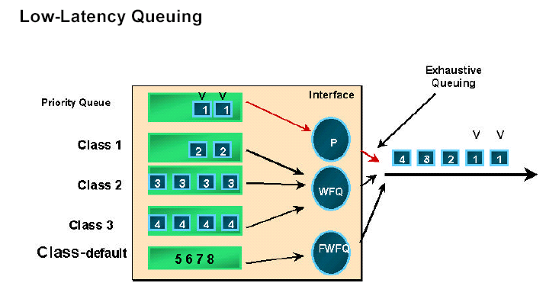
圖 Low-Latency Queuing

Per-Hop Behavior: Congestion Avoidance and Packet Drop Policy

封包拋棄法則也就是Queue的管理規則,可用以管理封包及Queue的長度. 傳統上的FIFO的Queue管理使用簡單的尾端拋棄方式(Tail Drop), 當Queue滿時, 拋棄後續到達的封包. 並將討論目前使用範圍最廣的TCP(Transmission Control Protocol)的壅塞控制方式及其造成效應.

TCP Slow Start
TCP的發送者使用壅塞視窗(Congestion Window)來執行壅塞防制. 當一個新的TCP對話開始時, 壅塞視窗就被啟動並設定為1個片段(segment- 通常為512bytes或536bytes). 這視窗之意義為當發送者未收到確認時可發送的最大容量. 一旦第一個封包被確認時, 視窗大小則更改為2. 也就是說發送端可於得到確認前, 連續發送2個封包. 依此類推, 視窗大小以指數成長(1,2,4,8….). 封包也可順利傳送, 資料量由小到大變化. 但是, 萬一遇到了壅塞而資料漏失時, 視窗大小就被重置為1. 資料量銳減. 壅塞時, 所有網路上的TCP封包都可能同時遺失. 也就是所稱之Global Synchronization現象.

Congestion Avoidance
為防止Global Synchronization的現象, 造成訊務量的集體成長, 而產生定時壅塞之行為. 遂有了RED(Random Early Detection)的想法. 在還沒壅塞前, 先以隨機方式拋棄某些訊務, 改變部分視窗大小. 以平均訊務量, 並防止壅塞產生.
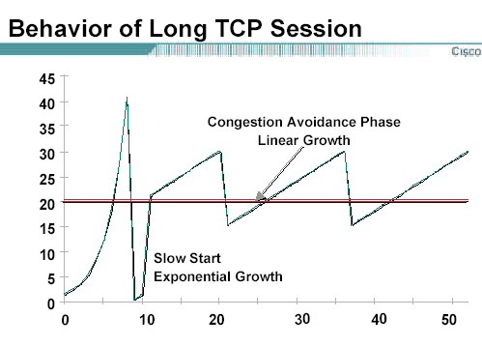
圖: Behavior of Long TCP Session
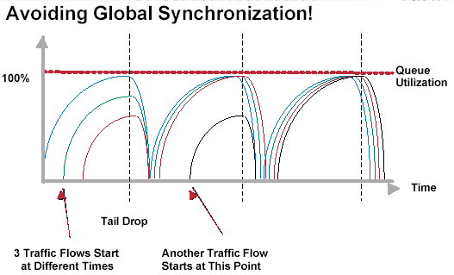

圖 Avoiding Global Synchronization

Integrated Services: RSVP
Intserv (Integrated Service) 可管控到每一個別封包的行為. 其中RSVP (Resource Revervation Protocol) 則是他的執行方式. 故名思義, RSVP是以事先告知保留通道的方式達到其目的. 在所需通路建立前必先以訊號告知所經通道的路由器提供所需的頻寬及處理方式等需求.

RSVP的訊息
RSVP的信息包括 PATH及RESV二個必要訊息與 PATH ERROR, PATH TEARDOWN, RESV ERROR, RESV CONFIRM及RESV TEARDOWN等五個選項訊息.

  - PATH
發送者發送PATH訊息, 內容包括主被叫的IP, Port和所需的頻寬及最低延遲時間等需求. 並以定期發送的方式, 保持所需路徑的必要性. 一但發送者不需保留路徑時, 則以 PATH TEARDOWN訊息告知所經路徑之路由器解除,以保留資源給其餘使用者.
  - RESV
接收者收到PATH的需求後, 會先檢查資源是否足夠. 若足以配置資源給需求者, 則回應 RESV CONFIRM訊息給發送者告知同意需求. 並定時傳送RESV訊息, 告知協約仍然成立. 一旦, 資源必須回收時, 則發出RESV TEARDOWN訊息告知.
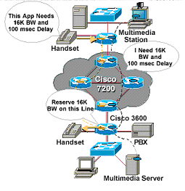

QOS in MPLS-Based Networks
QOS 是VPN的一個主要的部分. 和IP QOS部分相同的是都可提供 DiffServ 及 Guarantee Service兩種方式. VPN 在客戶及邊界路由器上設立CAR及CDR兩種應用以限制頻寬及設定分類等級. CAR主要針對流向邊界路由器之訊務, 而CDR為針對從邊界路由器流出去之訊務. 在骨幹路由器則利用WFQ及WRED等方式控制訊務.
步驟 | QOS設置點 | QOS功能
1 | 入口路由器 | 選項1: 在客戶路由器(CE)上根據簽訂合約,設定訊務的IP Precedence. 此值會被複製到MPLS COS值上.  選項2: 在服務提供者的邊界路由器(PE)上根據簽訂合約,設定訊務的MPLS COS.
2 | 骨幹路由器 | 在服務提供者的骨幹路由器上以WFQ及WRED方式對待不同MPLS COS的訊務
3 | 出口路由器 | MPLS COS的值被複製到IP Precedence.
4 | 出口路由器 | 以CAR(Commit Access Rate) 所設原則處理輸出之訊務.

Committed Access Rate
功能:
    - 依據彈性的準則條件, 限制輸出入的訊務量及設定動作.
    - 利用設定 IP precedence 或 QOS group的方式, 作封包的分類
    - 準則條件可為 incoming interface, IP Precedence, QOS group 或 IP access list
    - 動作可為 transmit, drop, set precedence, set QOS
語法

Task | Command
(Optional) Specify a rate-limit access  list. | access-list rate-limit acl-index {precedence | mac-address |mask prec-mask}
(Optional) Specify a standard or  extended access list.. | access-list acl-index {deny | permit} source [source-wildcard]  access-list acl-index {deny | permit} protocol source  source-wildcard destination destination-wildcard [precedence  precedence] [tos tos] [log]
Specify the interface or subinterface.  This task puts the router in interface  configuration mode. | interface type number
Specify the rate policy for each particular class of traffic. | rate-limit {input | output} [access-group [rate-limit] acl-index  | qos-group number] bps burst-normal burst-max  conform-action action exceed-action action
Verify the configuration. | show interfaces rate-limit

範例 1：將連接的T3限速設定為20M, 允許burst為24000bytes, 拋棄其餘的封包
interface Hssi0/0/0
description 45Mbps to R1
rate-limit input 20000000 24000 24000 conform-action transmit exceed-action drop
ip address 200.200.14.250 255.255.255.252
rate-limit output 20000000 24000 24000 conform-action transmit exceed-action drop

範例 2：
- 傳送所有的web訊務, 旦設定於限速範圍內的封包之IP Precedence=5,限速範圍外的封包之IP Precedence=0.
- 傳送限速範圍內之FTP封包, 並設定IP Precedence=5.拋棄範圍外的封包.
- 限制所有其餘之封包頻寬為8M, normal burst= 16000bytes, excess burst=24000bytes, 傳送符合限速的封包並設定IP precedence=5, 拋棄不符合的封包.
interface Hssi0/0/0
description 45Mbps to R2
rate-limit input access-group 101 20000000 24000 32000 conform-action
set-prec-transmit 5 exceed-action set-prec-transmit 0
rate-limit input access-group 102 10000000 24000 32000 conform-action
set-prec-transmit 5 exceed-action drop
rate-limit input 8000000 16000 24000 conform-action set-prec-transmit 5 exceed-action
drop
ip address 200.200.14.250 255.255.255.252
!
access-list 101 permit tcp any any eq www
access-list 102 permit tcp any any eq ftp

Router# show interfaces hssi 0/0/0 rate-limit
Hssi0/0/0 45Mbps to R2
Input
matches: access-group 101
params: 20000000 bps, 24000 limit, 32000 extended limit
conformed 3 packets, 189 bytes; action: set-prec-transmit 5
exceeded 0 packets, 0 bytes; action: set-prec-transmit 0
last packet: 309100ms ago, current burst: 0 bytes
last cleared 00:08:00 ago, conformed 0 bps, exceeded 0 bps
matches: access-group 102
params: 10000000 bps, 24000 limit, 32000 extended limit
conformed 0 packets, 0 bytes; action: set-prec-transmit 5
exceeded 0 packets, 0 bytes; action: drop
last packet: 19522612ms ago, current burst: 0 bytes
last cleared 00:07:18 ago, conformed 0 bps, exceeded 0 bps
matches: all traffic
params: 8000000 bps, 16000 limit, 24000 extended limit
conformed 5 packets, 315 bytes; action: set-prec-transmit 5
exceeded 0 packets, 0 bytes; action: drop
last packet: 9632ms ago, current burst: 0 bytes
last cleared 00:05:43 ago, conformed 0 bps, exceeded 0 bps

Modular QoS CLI (MQC)
為簡易應用QOS的設定, MQC 將QOS區分為三個步驟: traffic class definition, policy definition 及 policy application

Step 1: Traffic class definition
----- 設定訊務的類別, 使用class-map指令

Step 2: Policy definition
----- 設定各種訊務類別的marking, policing, shaping, queuing等, 使用policy-map指令

Step 3: Policy application
----- 將policy 應用在設備介面上或ATM的VC(Virtual Circuits)的出入訊務, 使用service-policy指令

基本語法

class-map [match-any | match-all] class-name

policy-map policy-name

service-policy {input | output} policy-name

Policy的語法
Marking ---
set {ip | mpls | cos | atm-clp | … }

Policing ---
police avg-rate Bc Be conform-action action exceedaction action violate-action action

Shaping ----
shape {average | peak} cir [bc] [be]

Queueing ----
priority {percent percentage | bandwidth-kbps}
or
bandwidth {percent percentage | bandwidth-kbps}

Congestion Avoidance ----
random-detect [dscp | dscp-based | … ]

SAA(Service Assurance Agent)
功能:
- SAA是RTR(Response Time Reporter)的新名稱, 旦指令名稱仍沿用RTR
- 用以量測網路的SLA(Service Level Agreement)參數, 如 response time, network resources, availability, jitter, connect time, packet loss 及 application performance.

組態任務:
- Configuring the Operation (Required)
Configure a Jitter Operation
Step | Command | Purpose
1 | rtr number | Specifies an SA Agent operation and enters RTR  configuration mode.
2 | type jitter dest-ipaddr { name | ipaddr}  dest-port port number [source-ipaddr { name | ip addr}] [source-port port number][control { enable | disable}] [num-packets number of packets] [interval inter-packet interval] | Defines a UDP Jitter operation.

- Configuring Optional Operation Characteristics (Optional)
- Scheduling the Operation (Required)

Command | Purpose
rtr schedule number [life seconds] [start-time {pending | now | hh: mm [ month day | day  month]}] [ageout seconds] | Schedules the operation by configuring the time  parameters.

- Verifying SA Agent (Optional)
• show rtr application
• show rtr collection-statistics
• show rtr operational-state
• show rtr configuration

範例:
- 量測 Router B 到 Router A 的 Jitter 值
- 設定RTR=5
- destination ip=172.24.132.100 udp port=99
- send 20packets at 20 ms intervals
- enable RTR responder on Router A for the Jitter Operation to run
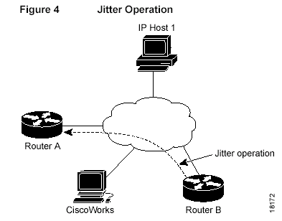
RouterB(config)# rtr 5
RouterB(config-rtr)# type jitter dest-ip 172.24.132.100 dest-port 99 num-packets 20 interval 20
!
RouterB(config)# rtr schedule 5 start-time now

Case Study
案例一:
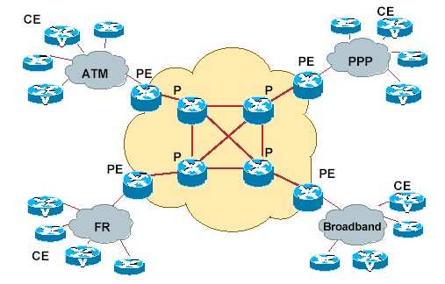

服務定義: 網路提供者提供三種等級的類別Premium, Business, Best Effort
- Premium: Max BW, low latency, no loss
- Business: Min BW, low loss
- Best Effort: No guarantees

CE-to-PE QoS for Frame Relay Access CE Outbound

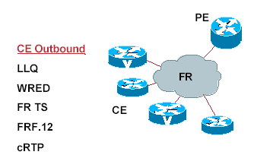

- 設定每條PVC 的LLQ, 以保證最低頻寬及應用壅塞管理機制
- 應用 WRED 執行 dropping policy 及增加電路使用率
- 限制超出CIR的封包 bursting above CIR
- 在低速電路上切割封包
!
使用指令
class-map match-all PREMIUM
match ip access-group 101
class-map match-all BUSINESS
match ip access-group 102
!
policy-map OUT-POLICY
class PREMIUM
priority 128
set ip dscp ef
class BUSINESS
bandwidth 256
set ip dscp af31
random-detect dscp-based
class class-default
set ip dscp 0
random-detect dscp-based

!
interface Serial0/0.1 point-to-point
ip address 10.10.1.2 255.255.255.0
frame-relay interface-dlci 16
class FR-class
!
map-class frame-relay FR-class
frame-relay cir 512000
frame-relay bc 512
frame-relay mincir 512000
service-policy output OUT-POLICY
frame-relay fragment 512
frame-relay ip rtp header-compression

CE-to-PE QoS for Frame Relay Access
PE Inbound

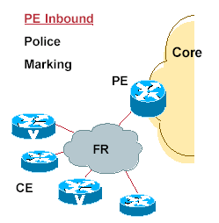
動作:
- 根據合約做Mark及Policy
- P router 會根據marking的值, 對待訊務
- 如果使用MPLS, 則做DSCP/IP Prec與 EXP的轉換

使用指令
!
class-map match-all PREMIUM
match ip dscp ef
class-map match-all BUSINESS
match ip dscp af31 af32 af33
!
policy-map IN-POLICY
class PREMIUM
police 128000 4000 4000 conform-action transmit
exceed-action drop
class BUSINESS
police 256000 8000 8000 conform-action transmit
exceed-action set-dscp-transmit af32
violate-action set-dscp-transmit af33
class class-default
set ip dscp 0
! !
interface Serial0/0.1 point-to-point
ip address 10.32.14.2 255.255.255.0
frame-relay interface-dlci 16
class FR-class
!
map-class frame-relay FR-class
frame-relay cir 512000
frame-relay bc 512
frame-relay mincir 512000
service-policy input IN-POLICY
frame-relay fragment 512
!

PE-to-P QoS, PE Outbound
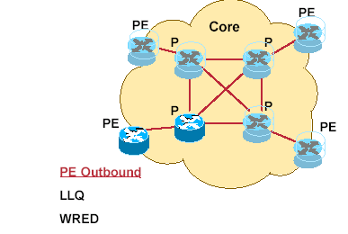
動作:
- 根據inbound的mark 分類訊務
- 用LLQ設定保證頻寬及做壅塞管理
- 應用 WRED 執行 dropping policy 及增加電路使用率
使用指令
PE Outbound (POS)
!
class-map match-all PREMIUM
match ip dscp ef
!
class-map match-all BUSINESS
match ip dscp af31 af32 af33
!
policy-map OUT-POLICY
class PREMIUM
priority 16384
class BUSINESS
bandwidth 65536
random-detect dscp-based
class class-default
random-detect dscp-based
!
interface POS1/0
ip address 10.150.1.1 255.255.255.0
service-policy output OUT-POLICY
!

PE Outbound (Ethernet)
!
class-map match-all PREMIUM
match ip dscp ef
!
class-map match-all BUSINESS
match ip dscp af31 af32 af33
!
policy-map OUT-POLICY
class PREMIUM
priority 16384
set cos 5
class BUSINESS
bandwidth 65536
set cos 3
random-detect dscp-based
class class-default
set cos 0
random-detect dscp-based
!
interface FastEthernet1/0
ip address 10.150.1.1 255.255.255.0
service-policy output OUT-POLICY

PE Outbound (MPLS)
!
class-map match-all PREMIUM
match mpls experimental 5
!
class-map match-all BUSINESS
match mpls experimental 3 4
!
policy-map OUT-POLICY
class PREMIUM
priority 16384
class BUSINESS
bandwidth 65536
random-detect
class class-default
random-detect
!
interface POS1/0
ip address 10.150.1.1 255.255.255.0
service-policy output OUT-POLICY

PE Outbound (ATM)
!
policy-map OUT-POLICY
class class-default
random-detect
!
interface ATM1/0/0
no ip address
bundle BOSTON
protocol ip 10.23.45.2 broadcast
encapsulation aal5snap
pvc-bundle 0/35
service-policy output OUT-POLICY
vbr-nrt 5000 3000 500
precedence 4-7
pvc-bundle 0/34
service-policy output OUT-POLICY
vbr-nrt 4000 3000 500
precedence 2-3
pvc-bundle 0/33
service-policy output OUT-POLICY
precedence other
!

P-to-P QoS, P Outbound
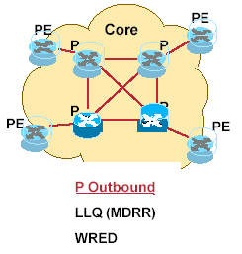
動作:
- 用LLQ設定保證頻寬及做壅塞管理
- 應用 WRED 執行 dropping policy 及增加電路使用率
- 不需使用inbound的policy

使用指令
interface POS2/0
ip add 10.64.12.1 255.255.255.252
tx-cos OUT-POLICY
!
cos-queue-group OUT-POLICY
precedence 0 queue 0
precedence 3 queue 1
precedence 5 queue low-latency
precedence 0 random-detect-label 0
precedence 3 random-detect-label 1
random-detect-label 0 3000 5000 1
random-detect-label 1 6000 8000 1
queue 0 5
queue 1 10
queue low-latency strict-priority
!

P-to-PE QoS, P Outbound

動作:
- 使用與P-to-P相同的QOS

PE-to-CE QoS for Frame Relay Access
PE Outbound

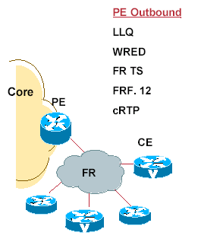
動作:
- 用LLQ設定保證頻寬及做壅塞管理
- 應用 WRED 執行 dropping policy 及增加電路使用率
- 由於PE到CE的速度不匹配, 使用Shaping機制
- 做封包切割

使用指令
!
class-map match-all PREMIUM
match ip dscp ef
!
class-map match-all BUSINESS
match ip dscp af31 af32 af33
!
policy-map OUT-POLICY
class PREMIUM
priority 128
class BUSINESS
bandwidth 256
random-detect dscp-based
class class-default
random-detect dscp-based
!
interface Serial0/0.1 point-to-point
ip address 10.10.1.2 255.255.255.0
frame-relay interface-dlci 16
class FR-class
!
map-class frame-relay FR-class
frame-relay cir 512000
frame-relay bc 5120
frame-relay mincir 512000
service-policy output OUT-POLICY
frame-relay fragment 512
frame-relay ip rtp header-compresssion

心得與建議
近年來，因以IP為基礎的數據通訊業務與網路發展迅速，傳統電信與IP網路各自發展，而電信業務將會跨網路互通，就未來而言，這將是一個長期漸進的過程，因此兩種網路共存的情形勢必會持續很長的一段的時間。基於利用IP網路具有：企業可以節省成本、針對市場需求與業務模式的改變可迅速調整企業網路架構、網路擴充性強、降低技術支援及設備需求等優勢，各行各業都會受到IP整合應用及服務品質提升的影響，勢將更樂於使用此項IP服務。

從本公司立場而言，為使IP市場的企業客戶樂於尋求我們所提供的相關的 IPVPN網路服務，除了滿足客戶對網路安全及服務品質等基本需求外，更應積極開發與IPVPN網路相關之增添服務，創造IP更多之新應用。目前IPVPN的增添服務依其服務項目分成多種類型，例如：1.就分支單位間之連線服務來看：
可提供遠端接取ERP、Vedio sever、Hosted Content 及Extranet網路連線。2.就安全服務來看，可加強其競爭籌碼的有：Stateful防火牆、加密功能、anti-spoofing、NAT及DOS防護等。3.就傳輸管理服務來看：利用差異化服務、頻寬管理、管制等功能，將用戶的某些封包分類，以進行優先處理或服務品質處理，以達到QoS的最佳化。當然，在掌握市場的方向的同時，內部人才的培養及設備的升級更是刻不容緩的，因優秀的技術人才加上優化進步的設備，才能讓我們在這個眾多電訊業者競爭的市場上勝出。

